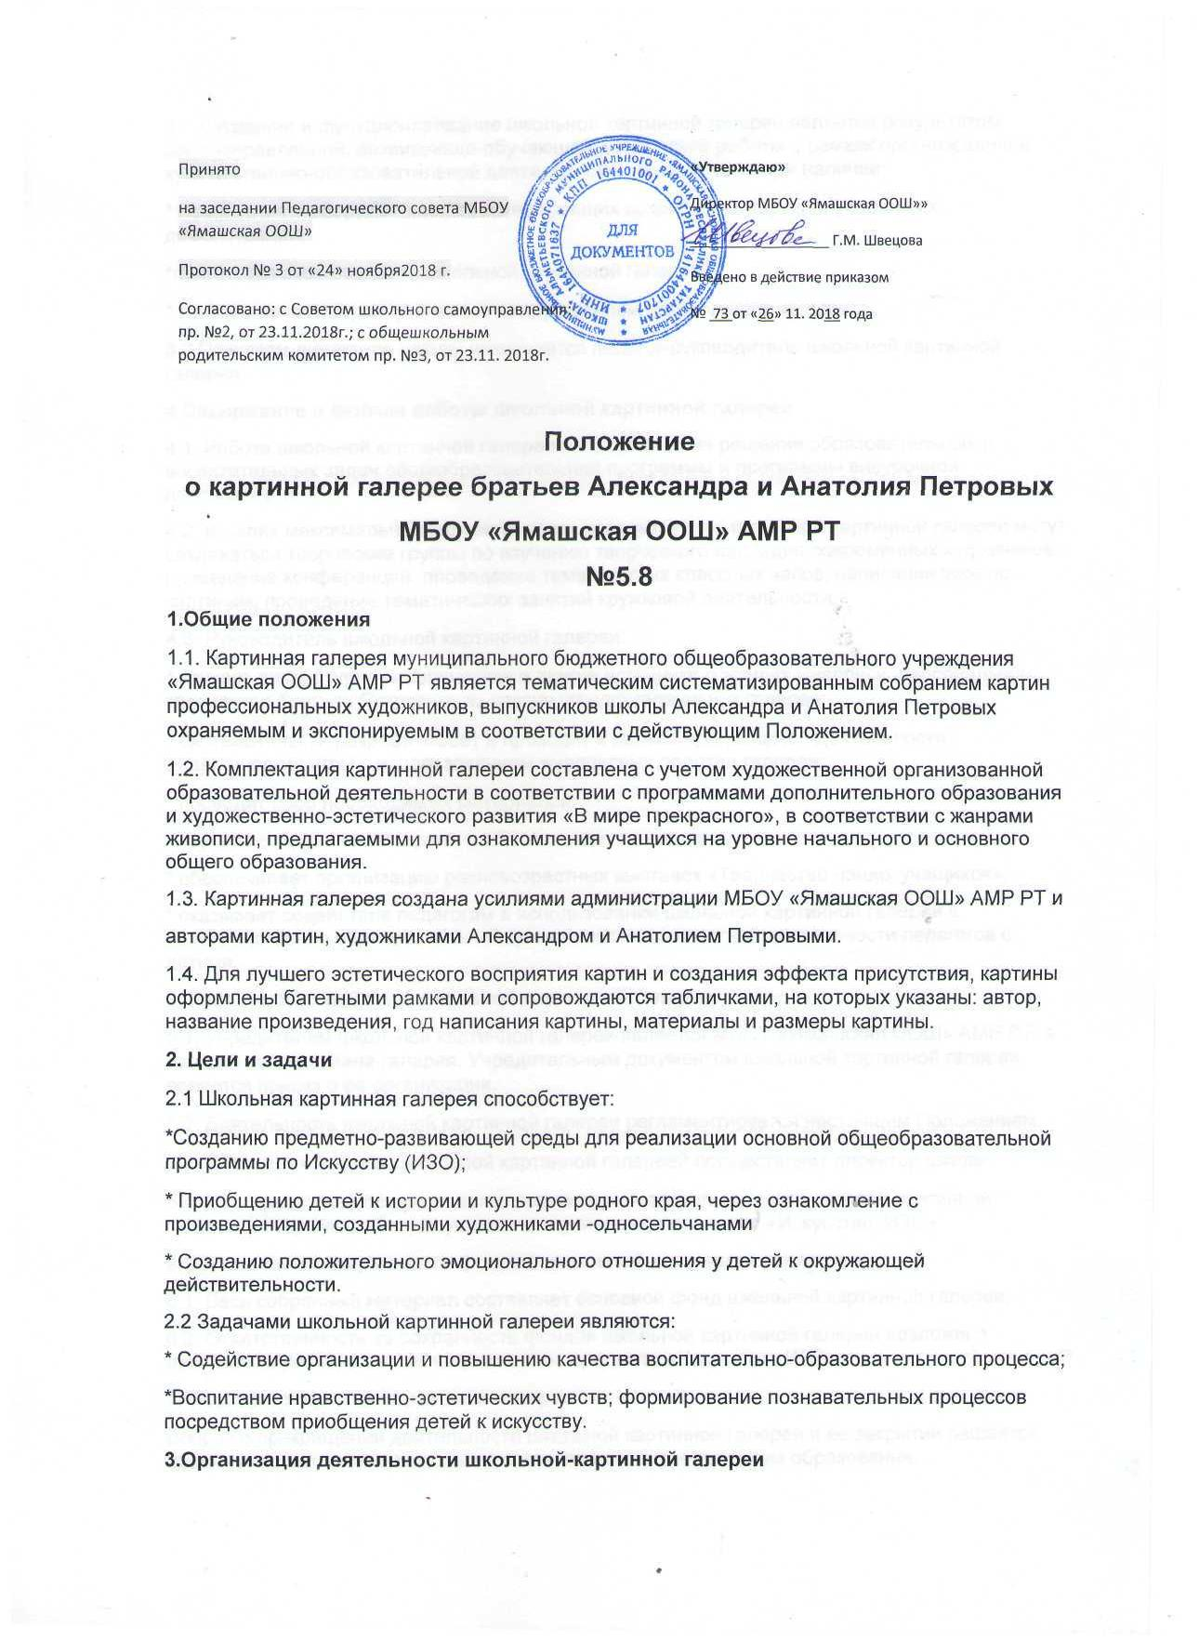

Принято  на заседании Педагогического совета МБОУ «Ямашская ООШ»  Протокол № 3 от «24» ноября2018 г.  Согласовано: с Советом школьного самоуправления: пр. №2, от 23.11.2018г.; с общешкольным родительским комитетом пр. №3, от 23.11. 2018г. | «Утверждаю»  Директор МБОУ «Ямашская ООШ»»  __________________ Г.М. Швецова  Введено в действие приказом  № 73 от «26» 11. 2018 года

Положение
о картинной галерее братьев Александра и Анатолия Петровых
МБОУ «Ямашская ООШ» АМР РТ
№5.8
1.Общие положения
1.1. Картинная галерея муниципального бюджетного общеобразовательного учреждения «Ямашская ООШ» АМР РТ является тематическим систематизированным собранием картин профессиональных художников, выпускников школы Александра и Анатолия Петровых охраняемым и экспонируемым в соответствии с действующим Положением.
1.2. Комплектация картинной галереи составлена с учетом художественной организованной образовательной деятельности в соответствии с программами дополнительного образования и художественно-эстетического развития «В мире прекрасного», в соответствии с жанрами живописи, предлагаемыми для ознакомления учащихся на уровне начального и основного общего образования.
1.3. Картинная галерея создана усилиями администрации МБОУ «Ямашская ООШ» АМР РТ и
авторами картин, художниками Александром и Анатолием Петровыми.
1.4. Для лучшего эстетического восприятия картин и создания эффекта присутствия, картины оформлены багетными рамками и сопровождаются табличками, на которых указаны: автор, название произведения, год написания картины, материалы и размеры картины.
2. Цели и задачи
2.1 Школьная картинная галерея способствует:
*Созданию предметно-развивающей среды для реализации основной общеобразовательной программы по Искусству (ИЗО);
* Приобщению детей к истории и культуре родного края, через ознакомление с произведениями, созданными художниками -односельчанами
* Созданию положительного эмоционального отношения у детей к окружающей действительности.
2.2 Задачами школьной картинной галереи являются:
* Содействие организации и повышению качества воспитательно-образовательного процесса;
*Воспитание нравственно-эстетических чувств; формирование познавательных процессов посредством приобщения детей к искусству.
3.Организация деятельности школьной-картинной галереи
3.1. Создание и функционирование школьной картинной галереи является результатом целенаправленной, развивающе-обучающей, творческой работы в рамках организованной художественно-образовательной деятельности, что возможно при наличии:
* помещения и оборудования, обеспечивающих сохранность картин и условия их демонстрации;
*подготовка экскурсоводов школьной картинной галереи;
* Положения о галерее, утвержденного решением педагогического совета.
3.2 Приказом директора школы назначается педагог-руководитель школьной картинной галереи.
4.Содержание и формы работы школьной картинной галереи
4.1. Работа школьной картинной галереи направленна на решение образовательных и воспитательных задач общеобразовательной программы и программы внеурочной деятельности.
4.2. В целях максимальной эффективности использования школьной картинной галереи могут создаваться творческие группы по изучению творческого наследия современных художников, проведение конференций, проведение тематических классных часов, написание эссе по картинам, проведение тематических занятий кружковой деятельности.
4.3. Руководитель школьной картинной галереи:
* изучает литературно-исторические и другие источники о жанрах живописи, персональном творчестве братьев Петровых, их картин, представленных в галерее;
* систематически разрабатывает и проводит в рамках программной деятельности дидактические игры с использованием живописных полотен галереи;
* проводит сбор необходимых материалов;
* изучает собранный материал и обеспечивает хранение;
* обеспечивает организацию разновозрастных выставок «Творчество наших учащихся»;
* оказывает содействие педагогам в использовании школьной картинной галереи в непосредственно образовательной деятельности, совместной деятельности педагогов с детьми.
5. Руководство работой школьной картинной галереи
5.1. Учредителем школьной картинной галереи является МБОУ «Ямашская ООШ» АМР РТ, в которой организована галерея. Учредительным документом школьной картинной галереи является приказ о ее организации.
5.2. Деятельность школьной картинной галереи регламентируется настоящим Положением.
5.3. Общее руководство школьной картинной галереей осуществляет директор школы.
5.4. Непосредственное руководство практической деятельностью школьной картинной галереи и текущую работу осуществляет учитель по предмету «Искусство. ИЗО»
6.Обеспечение сохранности фондов школьной картинной галереи
6.1. Весь собранный материал составляет основной фонд школьной картинной галереи.
6.2. Ответственность за сохранность фондов школьной картинной галереи возложена приказом директора школы на учителя по предмету «Искусство. ИЗО»
7. Порядок закрытия картинной галереи
Вопрос о прекращении деятельности школьной картинной галереи и ее закрытии решается педагогическим советом школы по согласованию с Управлением образования.

